备注：试题中所有器件或者门电路的功能表、逻辑符号以及某些专业术语请自行查阅参考书或教材。

一、组合逻辑综合题：（共计50分任选不同分值题目做，最高50分）。
1.试为某水坝设计一个水位报警电路，设水位高度不超过（1111）_{B}米，可采用门电路或者74LS138,74LS151,来设计。报警水位分3个等级（ABC）自拟水位位置。（25 分）

2.设计能实现函数Y=X²的组合电路，X是三位二进制数X₂X₁X₀，其取值范围是0~5的正整数，可采用门电路或者74LS138,74LS151,来设计。（15分）

3.在用卡诺图化简的时候，利用约束项可以让结果更简单，请举例说明约束项应用在什么情况？比较利用约束项和不利用约束项的化简结果。（25分）

4. 实验室没有非门芯片，只有与门、与非门、或门、或非门、异或门，请用其中的一种门实现一个半加逻辑电路，要求只能使用一种门电路。要求写出详细的设计步骤并画出电路图。（10分）

二、时序逻辑综合题（共计40 分，任选不同分值题目做，最高40分）
1.在一次设计任务中，某同学根据设计要求完成的设计电路如下图所示。请大家应用所学“数字电子技术”知识对该同学的设计进行分析与验证。要求如下：
(1) 写出方程组，列写出状态表，画出状态图
(2) 验证该设计能否实现自启动？若不能，请进行自启动设计。（20分）

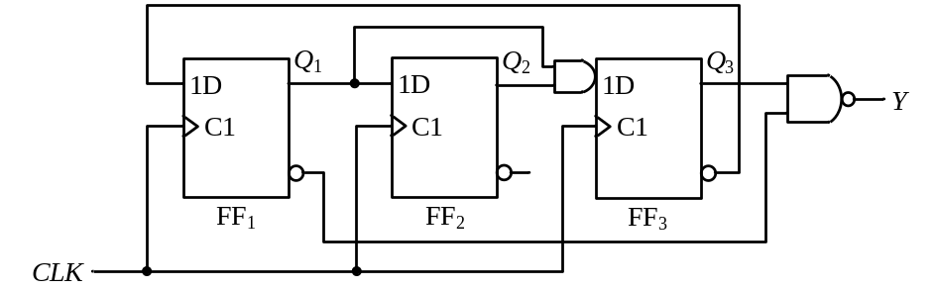

2.分析下图电路，写出驱动方程，状态方程，画出状态转换图，并判断该电路实现什么功能。验证该设计能否实现自启动？ 若不能，请进行自启动设计（20分）

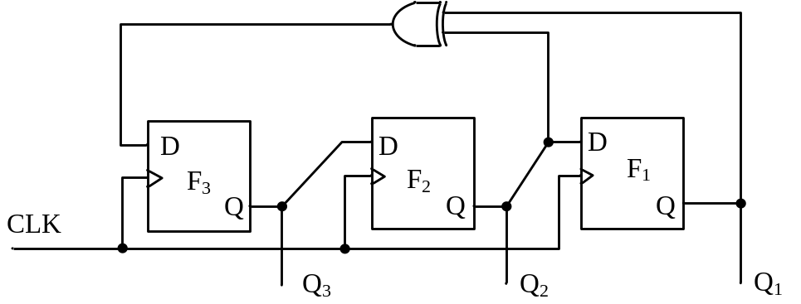

3.试用74LS161加必要的门电路实现当M=1时为X进制计数器，当M=0时为Y进制计数器，（20分）

4.试利用两个集成十进制同步加法计数器74160构成一个29进制计数器，用异步清零端归零，简要说明设计思路，74LS160功能表和逻辑符号与74LS161一致。 （20分）

5.用D型触发器和必要的门电路设计可控同步计数器。X=1时，计数器输出Q₃Q₂Q₁
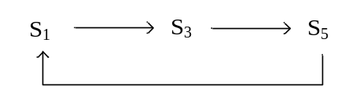
状态转换为： 。X=0时，Q₃Q₂Q₁状态转换为

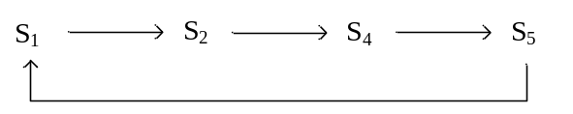
。计数器具有自启动功能。（40分）

6. 用D型触发器和必要门电路设计一个N-M的计数循环，有自启动功能。（40分）

四、论述分析题（10分任选一题）
1. 555触摸定时开关如图所示。（其中P为金属片，555为定时器，Ks为继电器线圈。）简述其工作原理，C2和D1的作用分别是什么？若灯亮时间可调该如何设计，灯亮T秒的参数值为多少？
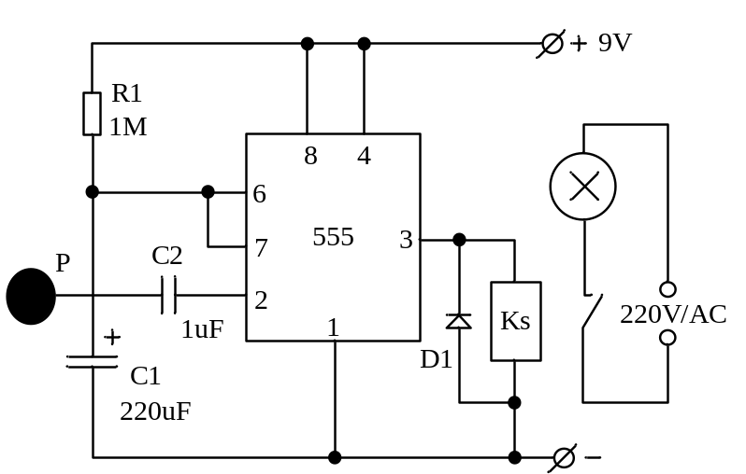

2.论述分析题：
文献材料1：科技和人才是国家竞争的关键。近些年来，我国兴起了科学家回国的热潮，许多在海外享受高薪高福利待遇的中国科学家们纷纷踏上了回国的道路。“中兴，华为芯片”被断供，中美芯片之争后，我国陷入了短暂的芯片危机中。美国之所以打压华为，归根结底是害怕华为的研发能力和技术换代能力。华为的半导体和其它的电子技术研发能力才是美国警惕的。
文献材料2：曾经是世界上最大、最富创新精神和最令人振奋的半导体生产企业仙童半导体公司，书写了硅谷的辉煌历史。最后因为人才的大量流失，造成了公司历经坎坷的商海沉浮。
请结合在《数字电子技术》绪论中我们介绍过的电子技术的发展史，集成电路的发展。谈谈你从以上事件中得到了什么启发？ （字数：200字左右）
答题提示：可以从科技兴国，家国情怀，集体主义，民族精神，专业荣誉感和职业使命感等这几个方面选取2-3个要点来进行阐述。

3.简述题：简述你对量子计算机工作原理，以及量子纠缠与数字电子技术的联系以及未来发展的思考。

（根据作答内容，自行调整页面）
备注：答题方式及交卷须知：
1.文字答题和电路图绘制部分，请手写答题，然后清晰拍照，粘贴到答题纸；仿真运行，请截图粘贴到答题纸。最后统一将WORD文档转换成PDF文档。确保拍照清晰完成，不超过文档边界。
2.非标考试，严禁抄袭。若发现相关现象，按照考试作弊严肃处理。
3.在规定时间上传至老师指定交卷QQ或者邮箱,文件名：老师姓名+班级+学生姓名.pdf

